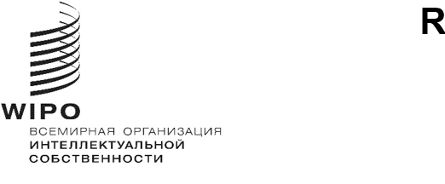
WO/CC/79/1
оригинал: английский
дата: 15 января 2021 г.

Координационный комитет ВОИС

Семьдесят девятая (28-я внеочередная) сессия
Женева, 3 декабря 2020 г.

ПОВЕСТКА ДНЯ
принята Координационным комитетом ВОИС
Открытие сессии

Принятие повестки дня сессии
См. настоящий документ.

Назначение заместителей и помощников Генерального директора

Краткий отчет о сессии

Закрытие сессии

[Конец документа]

